Explorer la symétrie à l’aide de figures à 2D
Trouver un axe de symétrie dans un dessin  « Je vois un axe de symétrie. Si je plie le dessin le long de cet axe, les deux côtés correspondent exactement. » | Compléter un dessin symétrique et placer la plupart des figures correctement  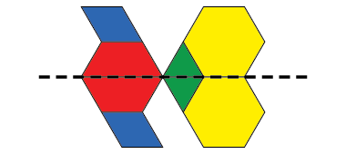  « Je ne suis pas certain du bloc bleu, mais ça me semble correct. » | Compléter avec succès un dessin symétrique et le décrire en utilisant des termes mathématiques  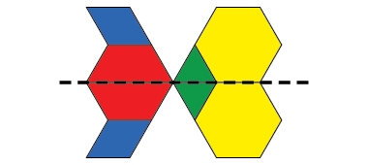  « Ce dessin est symétrique parce que tous les blocs situés en dessous de l’axe sont des reflets des blocs situés au-dessus de l’axe. J’ai utilisé un Mira pour vérifier. » | Construire des dessins symétriques et trouver tous les axes de symétrie  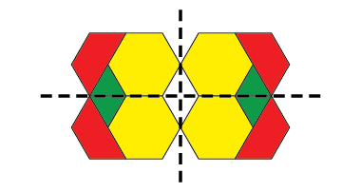  « J’ai fait mon propre dessin. Il a 2 axes de symétrie. »
Observations et documentation

Appliquer des transformations à des figures à 2D
Déterminer des figures congruentes qui ont la même orientation  « Ces figures sont congruentes, car elles ont la même forme et la même taille et sont orientées dans le même sens. » | Reconnaître des figures congruentes qui ont différentes orientations (en utilisant des mouvements physiques)  « Ces figures sont congruentes, car lorsque je tourne une figure, elle correspond exactement à l’autre figure. »  it matches the other shape exactly.” | Reconnaître des figures congruentes qui ont différentes orientations (en visualisant)  « Ces figures sont congruentes parce que je peux visualiser tourner une figure d’un demi-tour pour qu’elle corresponde à l’autre. »
Observations et documentation

Appliquer des transformations à des figures à 2D (suite)
Capable de reconnaître des translations, mais a des difficultés à différencier les réflexions des rotations  « Je translaterais A vers la droite pour obtenir B. Je ne sais pas si je réfléchirais ou ferais pivoter C pour obtenir D. » | Effectuer la transformation nécessaire pour faire correspondre deux figures congruentes (c.-à-d. rotation, réflexion ou translation)  « J’ai utilisé un Mira et les deux figures correspondaient exactement. La forme C a donc été réfléchie. » | Utiliser l’orientation pour prédire et décrire avec flexibilité la transformation de figures congruentes 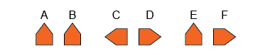  « De A à B : même orientation, donc translation vers la droite; de C à D : orientations opposées, donc réflexion selon un axe vertical entre C et D; de E à F : orientations différentes, donc une rotation d’un quart de tour dans le sens des aiguilles d’une montre. »
Observations et documentation

